LAPORAN PRAKTIKUM PENGUKURAN BEDA PHASA MENGGUNAKAN METODE DUAL MODE



OLEH

NAMA : KAYLA PUTERI GUNAWAN
NIM : 211331010

PROGRAM STUDI D3 TEKNIK TELEKOMUNIKASI
JURUSAN TEKNIK ELEKTRO
POLITEKNIK NEGERI BANDUNG
2021-2022

KETERANGAN

- Judul Praktek : Pengukuran Beda Phasa menggunakan
Dual Mode
- Tanggal Praktek : 8 Desember 2021
- Tanggal Pengumpulan Laporan : 23 Desember 2021
- Nama Praktikan : Kayla Puteri Gunawan
- Nama Partner : 1. -
- Nama Dosen : Mina Naidah Gani, Dutech., S.T., M.Eng.
Rifa Hanifatunnisa, S.ST., M.T

DAFTAR ISI

KETERANGAN 2
DAFTAR ISI 2
I. MAKSUD DAN TUJUAN PERCOBAAN 2
II. DASAR TEORI 2
2.1 Osiloskop 2
2.1.1 Pengertian Osiloskop 2
2.1.2 Macam-macam Osiloskop 2
2.1.3 Prinsip Kerja Osiloskop 2
2.1.4 Fungsi Osiloskop 2
2.1.5 Fungsi dari beberapa bagian osiloskop : 2
2.2 Function Generator 2
2.2.1 Pengertian Function Generator 2
2.2.2 Bagian – bagian Function Generator dan fungsinya 2
2.2.3 Jenis-jenis Function Generator 2
2.2.4 Cara Kerja Function Generator 2
III. ALAT-ALAT YANG DIPERGUNAKAN 2
IV. LANGKAH KERJA DAN RANGKAIAN PERCOBAAN 2
V. TABEL PERCOBAAN DAN FOTO PERCOBAAN 2
VI. ANALISA DATA 2
VII. KESIMPULAN 2
VIII. DAFTAR PUSTAKA 2

MAKSUD DAN TUJUAN PERCOBAAN
- Dapat memahami protoboard
- Dapat membaca rangkaian
- Dapat membuat rangkain protoboard
- Dapat menghitung perbedaan phasa yang terlihat di Oscilloscope menggunakan Mode Dual dan Mode XY

DASAR TEORI

Osiloskop

Pengertian Osiloskop
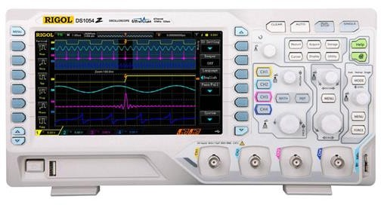
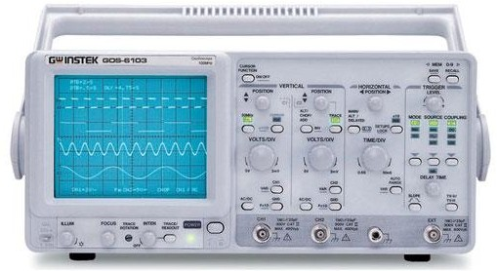
Osiloskop adalah alat ukur elektronik yang dapat memetakan atau sinyal listrik dan frekuensi menjadi gambar grafik agar dapat dibaca dan mudah dipelajari.Dengan menggunakan osiloskop, kita dapat mengamati dan menganalisa bentuk gelombang dari sinyal listrik atau frekuensi dalam suatu rangkian elektronika. Pada umunya osiloskop dapat menampilkan grafik dua dimensi (2D) dengan waktu pada sumbu X dan tegangan pada sumbu Y.

Gambar 2.1 Osiliskop Analaog dan Osiloskop Digital

2.1.2 Macam-macam Osiloskop
1. Osilosko analog
Osiloskop ini merupakan jenis yang pertama kali dibuat, muncul setelah penemuan tabung CRT. Sesuai namanya osiloskop ini menggunakan teknik analog untuk membuat pola pada layar tabung sinar katoda. Dimana tegangan pada plat x dan y menyebabkan sebuah titikpada layar berpendar dan bergerak. Arah horisontalmerupakan basis waktu, sedangkan defleksi arah vertical merupakan basis tegangan yang sebanding dengan sinyal input(tegangan). Frekuensi maksimum yang dapat dilihat oleh osiloskop analog adalah sekitar 1GHz.

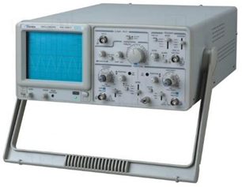

Gambar 2.2 Osiloskop Analog

2. Osiloskop Digital
Osiloskop digital umumnya tidak lagi menggunakan tabung CRT, melainkan diukur oleh microprocessor didalamnya. Lalu hasil outputnya ditampilkan ke layar LCD, dipermanis tampilannya, memakai warna segala gelombangnya jika LCD osiloskop tersebut berwarna. Setela data-data didapat dari tester probe diolah oleh microprocessor dalam osiloskop, baru ditampilkan dilayar LCD, sehingga tampilannya sangat menarik sekali untuk dilihat.
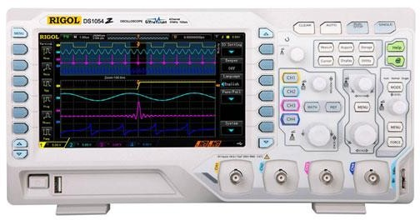

Gambar 2.3 Gambar Osiloskop Digital

2.1.3 Prinsip Kerja Osiloskop

Prinsip kerja osiloskop yaitu menggunakan layar katoda. Dalam osiloskop terdapat tabung panjang yang disebut tabung sinar katode atau Cathode Ray Tube (CRT). Secara prinsip kerjanya ada dua tipe osiloskop,yakni tipe analog (ART-analog real time oscilloscope) dan tipe digital(DSO-digital storage osciloscope), masing-masing memiliki kelebihan dan keterbatasan.
- Oscilloscope Analog
Osiloskop analog pada prinsipnya memiliki keunggulan seperti: harganya relatif lebih murah daripada osiloskop digital, sifatnya yang realtime dan pengaturannya yang mudah dilakukan karena tidak ada tundaan antara gelombang yang sedang dilihat dengan peragaan di layar, serta mampu meragakan bentuk yang lebih baik seperti yang diharapkan untuk melihat gelombang-gelombang yang kompleks, misalnya sinyal video di TV dan sinyal RF yang dimodulasi amplitudo. Keterbatasanya adalah tidak dapat menangkap bagian gelombang sebelum terjadinya event picu serta adanya kedipan (flicker) pada layar untuk gelombang yang frekuensinya rendah (sekitar 10-20 Hz). Penjelasan untuk skema prinsip kerja osiloskop analog yaitu:
- Saat kita menghubungkan probe (kabel penghubung yang ujungnya diberi penjepit) ke sebuah rangkaian, sinyal tegangan mengalir dari probe menuju ke pengaturan vertikal dari sebuah sistem osiloskop (Vertical System), sebuah attenuator akan melemahkan sinyal tegangan input sedangkan amplifier akan menguatkan sinyal tegangan input. Pengaturan ini ditentukan oleh kita saat menggerakkan kenop "Volt/Div" pada user interface Osiloskop.

- Tegangan yang keluar dari sistem vertikal lalu diteruskan menuju pelat defleksi vertikal pada sebuah CRT (Catode Ray Tube), sinyal tegangan yang dimasukkan ke pelat inI. nantinya akan digunakan oleh CRT untuk menggerakkan berkas-berkas elektron secara bidang vertikal saja (ke atas atau ke bawah). Sampai point ini dapat disimpulkan bahwa system vertikal pada osiloskop analog berfungsi untuk mengatur penampakan amplitudo dari sinyal yang diamati.

- Selanjutnya sinyal masuk ke dalam pelat defleksi vertikal. Sinyal tegangan yang teraplikasikan disini menyebabkan berkas-berkas elektron bergerak. Tegangan positif mengakibatkan berkas electron bergerak ke atas, sedangkan tegangan negatif menyebabkan electron terdorong ke bawah.

- Sinyal yang keluar dari vertical system tadi juga diarahkan ke trigger system untuk memicu sweep generator dalam menciptakan apa yang disebut dengan "Horizontal Sweep" yaitu pergerakan elektron secara sweep, menyapu ke kiri dan ke kanan - dalam dimensi horizontal atau dengan kata lain adalah sebuah ungkapan untuk aksi yang menyebabkan elektron untuk bergerak sangat cepat menyeberangi layar dalam suatu interval waktu tertentu. Pergerakan elektron yang sangat cepat (dapat mencapai 500,000 kali per detik) inilah yang menyebabkan elektron tampak seperti garis pada layar (misalnya seperti daun kipas pada kipas angin yang tampak seperti lingkaran saja saat berputar)
- Pengaturan berapa kali elektron bergerak menyebrangi layar inilah yang dapat kita anggap sebagai pengaturan Periode/Frekuensi yang tampak pada layar, bentuk konkretnya adalah saat kita menggerakkan kenop Time/Div pada Osiloskop.
- Pengaturan bidang vertikal dan horizontal secara bersama-sama akhirnya dapat mempresentasikan sinyal tegangan yang diamati ke dalam bentuk grafik yang dapat kita lihat pada layar CRT.

- Oscilloscope Digital

Jika dalam osiloskop analog gelombang yang akan ditampilkan langsung diberikan ke rangkaian vertikal sehingga berkesan “diambil” begitu saja (real time), maka dalam osiloskop digital, gelombang yang akan ditampilkan lebih dulu disampling (dicuplik) dan didigitalisasikan. Osiloskop kemudian menyimpan nilai-nilai tegangan ini bersama sama dengan skala waktu gelombangnya di memori. Pada prinsipnya, osiloskop digital hanya mencuplik dan menyimpan demikian banyak nilai dan kemudian berhenti. Ia mengulang proses ini lagi dan lagi sampai dihentikan.Beberapa DSO memungkinkan untuk memilih jumlah cuplikan yang disimpan dalam memori per akuisisi (pengambilan) gelombang yang akan diukur. Seperti ART, DSO melakukan dalam satu event pemicuan namun demikian ia secara rutin memperoleh, mengukur dan menyimpan sinyal masukan, mengalirkan nilainya melalui memori dalam suatu proses kerja dengan cara; pertama yang disimpan, yang pertama pula yang akan dikeluarkan, sambil menanti picu terjadi. Sekali osiloskop ini mengenali event picu yang didefinisikan oleh penggunanya, osiloskop mengambil sejumlah cuplikan yang kemudian mengirimkan informasi gelombangnya ke peraga (layar). Karena kerja pemicuan yang demikian ini, ia dapat menyimpan dan meragakan informasi yang diperoleh sebelum picu (pretrigger) sampai 100 persen dari lokasi memori yang disediakan.

2.1.4 Fungsi Osiloskop
Berikut beberapa fungsi dari Osiloskop :
1.Dipakai untuk mengukur besar tegangan listrik dan Relasi terhadap waktu.
2.Mengukur frekuensi sinyal yang berosilasi.
3.Mengecek jalannya suatu sinyal pada sebuah rangkaian listrik.
4.Membedakan arus AC dengan arus DC.
5.Mengetahui noise pada sebuah rangkaian listrik.

2.1.5 Fungsi dari beberapa bagian osiloskop :
Focus : Digunakan untuk mengatur fokus
Intensity : Untuk mengatur kecerahan garis yang ditampilkan di layer
Volt/div : Mengatur berapa nilai tegangan yang diwakili oleh satu div di layar
Time/div : Mengatur berapa nilai waktu yang diwakili oleh satu div di layar
Position Horizontal : Untuk mengatur posisi normal sumbu X (ketika sinyal masukannya nol).
Position Vertikal : Untuk mengatur posisi normal sumbu Y (ketika sinyal masukannya nol).
AC/DC : Mengatur fungsi kapasitor kopling di terminal masukan osiloskop. Jika tombol pada posisi AC maka pada terminal masukan diberi kapasitor kopling sehingga hanya melewatkan komponen AC dari sinyal masukkan.
Mode : Untuk mengatur mode yang digunakan osiloskop.

Function Generator

2.2.1 Pengertian Function Generator
Generator fungsi adalah alat ukur yang digunakan untuk menampilkan gelombang listrik. Generator fungsi terdiri dari generator utama dan generator modulasi. Generator utama menyediakan gelombang output sinus, kotak, atau gelombang segitiga dengan rangkuman frekuensi 0,01 Hz sampai 13 MHz. Generator modulasi menghasilkan bentuk gelombang sinus, kotak, dan segitiga dengan rangkuman frekuensi 0,01 Hz sampai 10 kHz. Generator sinyal input dapat digunakan sebagai Amplitudo Modulation (AM) atau Frequency Modulation (FM). Selubung (envelope) AM dapat diatur dari 0% sampai 100%; FM dapat diatur frekuensi pembawanya hingga ±5%. Function Generator, umumnya menghasilkan frekuensi pada kisaran 0,5 Hz sampai 20 Mhz atau lebih tergantung rancangan pabrik pembuatnya. Frekuensi yang dihasilkan dapat dipilih dengan memutar-mutar tombol batas ukur frekuensi (frequency range).
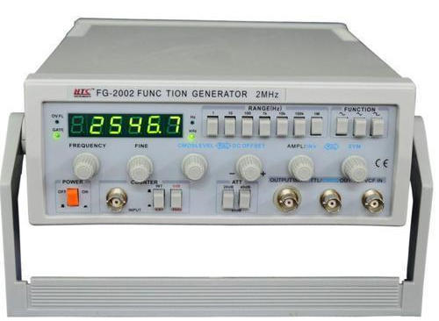
Gambar 2.4 Function Generator

2.2.2 Bagian – bagian Function Generator dan fungsinya
- Saklar daya (power switch): Untuk menyalakan generator sinyal, sambungkan generator sinyal ke tegangan jala‐jala, lalu tekan saklar daya
- Pengatur Frekuensi: Putar tombol untuk mengatur frekuensi keluaran dalam range frekuensi yang telah dipilih
- Indikator frekuensi: Menunjukkan nilai frekuensi
- Terminal output TTL/CMOS: terminal yang menghasilkan keluaran yang kompatibel dengan TTL/CMOS
- Duty function: Tarik dan putar tombol ini untuk mengatur duty cycle gelombang
- Selektor TTL/CMOS: Ketika tombol ini ditekan, terminal output TTL/CMOS akan mengeluarkan gelombang yang kompatibel dengan TTL. Sedangkan jika tombol ini ditarik, maka besarnya tegangan kompatibel output (yang akan keluar dari terminal output TTL/CMOS) dapat diatur antara 5‐15Vpp, sesuai besarnya tegangan yang kompatibel dengan CMOS
- DC Offset: Untuk memberikan offset (tegangan DC) pada sinyal +/‐ 10V. Tarik dan putar searah jarum jam untuk mendapatkan level tegangan DC positif, atau putar ke arah yang berlawanan untuk mendapatkan level tegangan DC negatif. Jika tombol ini tidak ditarik, keluaran dari generator sinyal adalah murni tegangan AC. Misalnya jika tanpa offset, sinyal yang dikeluarkan adalah sinyal dengan amplitude berkisar +2,5V dan ‐2,5V. Sedangkan jika tombol offset ini ditarik, tegangan yang dikeluarkan dapat diatur (dengan cara memutar tombol tersebut) sehingga sesuai tegangan yang diinginkan (misal berkisar +5V dan 0V)
- Amplitude output: Putar searah jarum jam untuk mendapatkan tegangan output yang maksimal, dan kebalikannya untuk output ‐20dB. Jika tombol ditarik, maka output akan diperlemah sebesar 20dB
- Selektor fungsi: Tekan salah satu dari ketiga tombol ini untuk memilih bentuk gelombang output
- Terminal output utama: terminal yang mengelurakan sinyal output utama
- Tampilan pencacah (counter display): tampilan nilai frekuensi dalam format 6×0,3”
- Selektor range frekuensi: Tekan tombol yang relevan untuk memilih range frekuensi yang dibutuhkan.
- Pelemahan 20dB: tekan tombol untuk mendapat output tegangan yang diperlemah sebesar 20dB.

2.2.3 Jenis-jenis Function Generator
- Analogue Function Generator (Generator Fungsi Analog)
Function Generator jenis ini adalah Function Generator yang paling pertama dikembangkan yaitu sekitar tahun 1950-an. Pada saat tersebut, penggunakan teknologi digital masih sangat terbatas. Meskipun masih menggunakan Teknologi Analog, Function Generator jenis ini memiliki beberapa kelebihan yaitu Harga yang relatif lebih murah, cara penggunaan yang lebih mudah dan sederhana.
- Digital Function Generator (Generato Fungsi Digital)
Function Generator jenis ini memanfaatkan Teknologi Digital untuk menghasilkan bentuk gelombangnya. Ada beberapa teknik yang dapat digunakan untuk membangkitkan bentuk gelombang, namun teknik yang paling umum digunakan adalah teknik Direct Digital Synthesis (Sintesis Digital Langsung) atau disingkat dengan DDS. Digital Function Generator ini mampu menghasilkan bentuk gelombang dengan tingkat akurasi dan stabilitas yang tinggi karena rangkaian sistem Pewaktunya (clock) dikendalikan oleh Kristal (Crystal). Digital Funciton Generator juga mampu menghasilkan spektral yang murni (high spectral purity) dan Noise Fase yang rendah (low phase noise). Dengan beberapa kelebihan Digital Function Generator yang ditawarkan ini, Harga Digital Function Generator menjadi lebih mahal dan pengoperasian lebih rumit jika dibandingkan dengan Analog Function Generator.
- Sweep Function Generator (Generator Fungsi Sweep)
Function Generator jenis ini memiliki kemampuan Sweep pada Frekuensinya. Pada umumnya, Sweep Function Generator ini menggunakan Teknologi Digital, namun ada juga yang menggunakan versi Analog. Kemampuan Sweep pada Function Generator jenis ini dapat mencapai 100:1 atau bahkan lebih tergantung pada tipe generatornya

Cara Kerja Function Generator
- Nyalakan power supply
- Hubungkan konektor BNC ke konektor sesuai dengan yang di inginkan. Misal ingin menghasilkan sinyal TTL output makan konektor di hubungkan pada konektor TTL output dan jika untuk sinyal sinusoida dan segitiga hubungkan pada output 50 Ohm
- Untuk menghasilkan frekuensi gelombang kotak pengaturan yang di atur adalah selector TTL CMos untuk mengatur amlitudonya atau besar tegangan yang diinginkan. dan untuk mengatur dutycycle maka putarlah selector dutycycle. Sebelum mengaturnya tarik stang selector

- Untuk menghasilkan frekuensi gelombang sinusoida dan gelombang segitiga maka pengaturan amplitudonya pada selektor amplitudo dan konektor BNC pada output 50 0hm
- Untuk meningkatkan besar tegangan atau amplitudonya maka tari stang selector dan aturlah tegangan maksimal 15V

- Untuk menghasilkan frekuensi yang diinginkan maka pilih tombol frekuensi yang diinginkan dan selector pengali yang sesuai. Misal diinginkan 2K Hz pada pilihlah tombol 1Kz dan atur selektor pengali pada 2.0
Cara Penggunaan Generator Fungsi Untuk penggunaan generator fungsi berhubungan dengan osiloskop, untuk pertama sambungkan generator fungsi dengan osiloskop menggunakan kabel copling, atur pada generator fungsi menggunakan sinus, segitiga atau kotak, atur semua frekuensi amplitudo yang terdapat pada tiap - tiap bagian, jangan lupa juga untuk mengatur frekuensi menggunakan berapa Hz.

ALAT-ALAT YANG DIPERGUNAKAN
- Resistor 470 Ω 1 buah
- Resistor 1,5 K Ω 1 buah
- Resistor 4,7 K Ω 1 buah
- Resistor 10 K Ω 1 buah
- Capasitor 4,7 µF 1 buah
- Capasitor 1 µF 1 buah
- Function Generator
- Oscilloscope
- Kabel penghubung

LANGKAH KERJA DAN RANGKAIAN PERCOBAAN
- Mengatur FG : 2Vp-p ; 1KHz sirosoid
- Membuat rangkain di atas protoboard
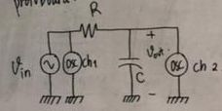

- Mengamati sinyal yang muncul di Oscilloscope dengan mode dual, dengan resistor dan capasitor yang dipasang ke rangkain seperti pada table dibawah ini

R | C
470 Ω | 1 µF
470 Ω | 4,7 µF
1,5 K Ω | 1 µF
1,5 K Ω | 4,7 µF
4,7 K Ω | 1 µF
4,7 K Ω | 4,7 µF
10 K Ω | 1 µF
10 K Ω | 4,7 µF
- Menghitung beda phasa antara ch2 dan ch1 di Oscilloscope mode dual lalu mencantumkan di table
- Mencatat semua hasil pengukuran

TABEL PERCOBAAN DAN FOTO PERCOBAAN
R | C | Beda Phasa | Vout | Gambar rangkaian | Gambar Oscilloscope
470 Ω | 1µF | $\frac{1}{6}$ x 360° = 60° | 3,3 x 0,2V = 0,66 V | 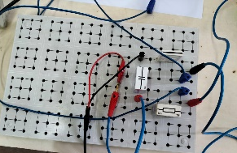 | 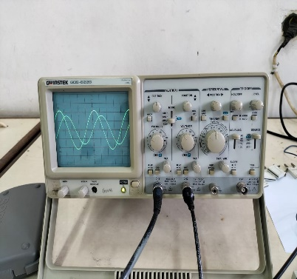
470 Ω | 4,7µF | $\frac{1,2}{6}$ x 360° = 72° | 3,1 x 20mV = 62mV | 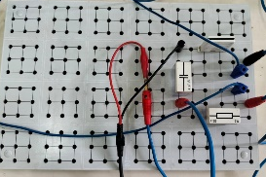 | 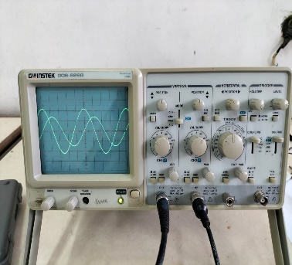
1,5K Ω | 1µF | $\frac{1,2}{6}$ x 360° = 72° | 4,7 x 20mV = 94mV | 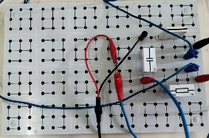 | 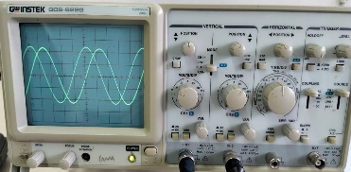
1,5K Ω | 4,7µF | $\frac{1,2}{6}$ x 360° = 72° | 5,2 x 10mV = 52mV | 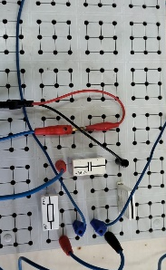 | 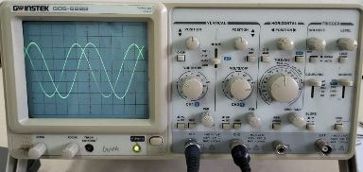
4,7K Ω | 1µF | $\frac{1,2}{6}$ x 360° = 72° | 3,9 x 20mV = 78mV | 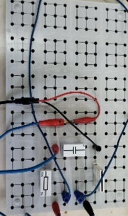 | 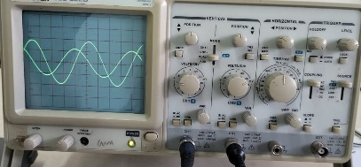
4,7K Ω | 4,7µF | $\frac{1,2}{6}$ x 360° = 72° | 2,6 x 10mV = 26mV | 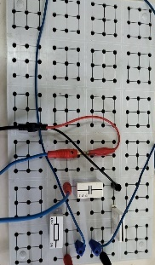 | 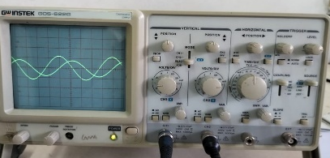
 | 1µF | $\frac{1,2}{6}$ x 360° = 72° | 2,6 x 20mV = 52m | 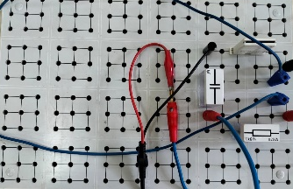 | 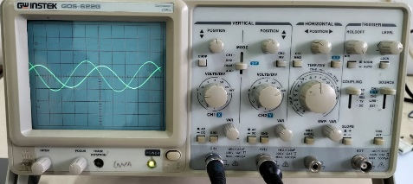
10K Ω | 4,7µF | $\frac{1,2}{6}$ x 360° = 72° | 2,7 x 2mV = 5,4mV | 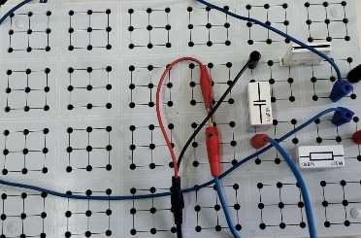 | 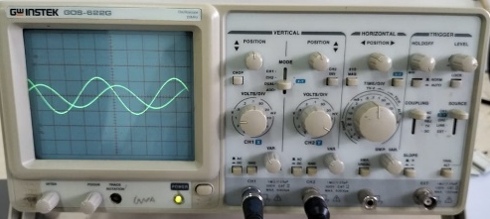

ANALISA DATA
Pada pratikum kali ini dilakukan percobaan pengukuran rangkaian tegangan AC menggunakan oscilloscope dengan mode dual. Sebelum mengukur menggunakan oscilloscope sebaiknya di kalibrasi terlebih dahulu agar tidak terjadi kesalahan dalam melakukan pengukuran dan mengatur dengan memastikan garis berada ditengah-tengah dengan bantuan GND.

- Menghitung beda phasa menggunakan metode Dual

Untuk 1 periode :
θ = beda phase = $\frac{Jumlah selisih kotak antara Y1 dan Y2}{Jumlah kotak 1 periode}$x 360°

Untuk $\frac{1}{2}$ periode :
θ = beda phase = $\frac{Jumlah selisih kotak antara Y1 dan Y2}{Jumlah kotak \frac{1}{2} periode}$x 180°

Vout = Jumlah kotak vertical Ch2 x V/div
- Menghitung Vout

Berdasarkan rumus tersebut, maka :
R | C | Beda Phasa | Vout
470 Ω | 1µF | $\frac{1}{6}$ x 360° = 60° | 3,3 x 0,2V = 0,66 V
470 Ω | 4,7µF | $\frac{1,2}{6}$ x 360° = 72° | 3,1 x 20mV = 62mV
1,5 KΩ | 1µF | $\frac{1,2}{6}$ x 360° = 72° | 4,7 x 20mV = 94mV
1,5 KΩ | 4,7µF | $\frac{1,2}{6}$ x 360° = 72° | 5,2 x 10mV = 52mV
4,7 KΩ | 1µF | $\frac{1,2}{6}$ x 360° = 72° | 3,9 x 20mV = 78mV
4,7 KΩ | 4,7µF | $\frac{1,2}{6}$ x 360° = 72° | 2,6 x 10mV = 26mV
10 KΩ | 1µF | $\frac{1,2}{6}$ x 360° = 72° | 2,6 x 20mV = 52m
10 KΩ | 4,7µF | $\frac{1,2}{6}$ x 360° = 72° | 2,7 x 2mV = 5,4mV

KESIMPULAN
Kesimpulan yang dapat diambil dari praktikum ini :
- Pastikan ground pada channel 1 dan 2 berada pada tengah-tengah layer osiloskop
- Tekan tombol display lalu tekan tombol XY jika ingin melihat kurva lissajous
- Semakin besar tahanan yang ada pada rangkaian tersebut maka tegangan output nya
akan semakin kecil, dan semakin besar tahanan nya maka beda fasa akan semakin besar

DAFTAR PUSTAKA
Azhad, F. (n.d.). Dasar_Teori_Osiloskop. Retrieved from academia.edu:
https://www.academia.edu/32712245/Dasar_Teori_Osiloskop

pengertian-osiloskop-spesifikasi-penentu-kinerja. (n.d.). Retrieved from
teknikelektronika.com: https://teknikelektronika.com/pengertian-osiloskop-
spesifikasi-penentu-kinerjanya

